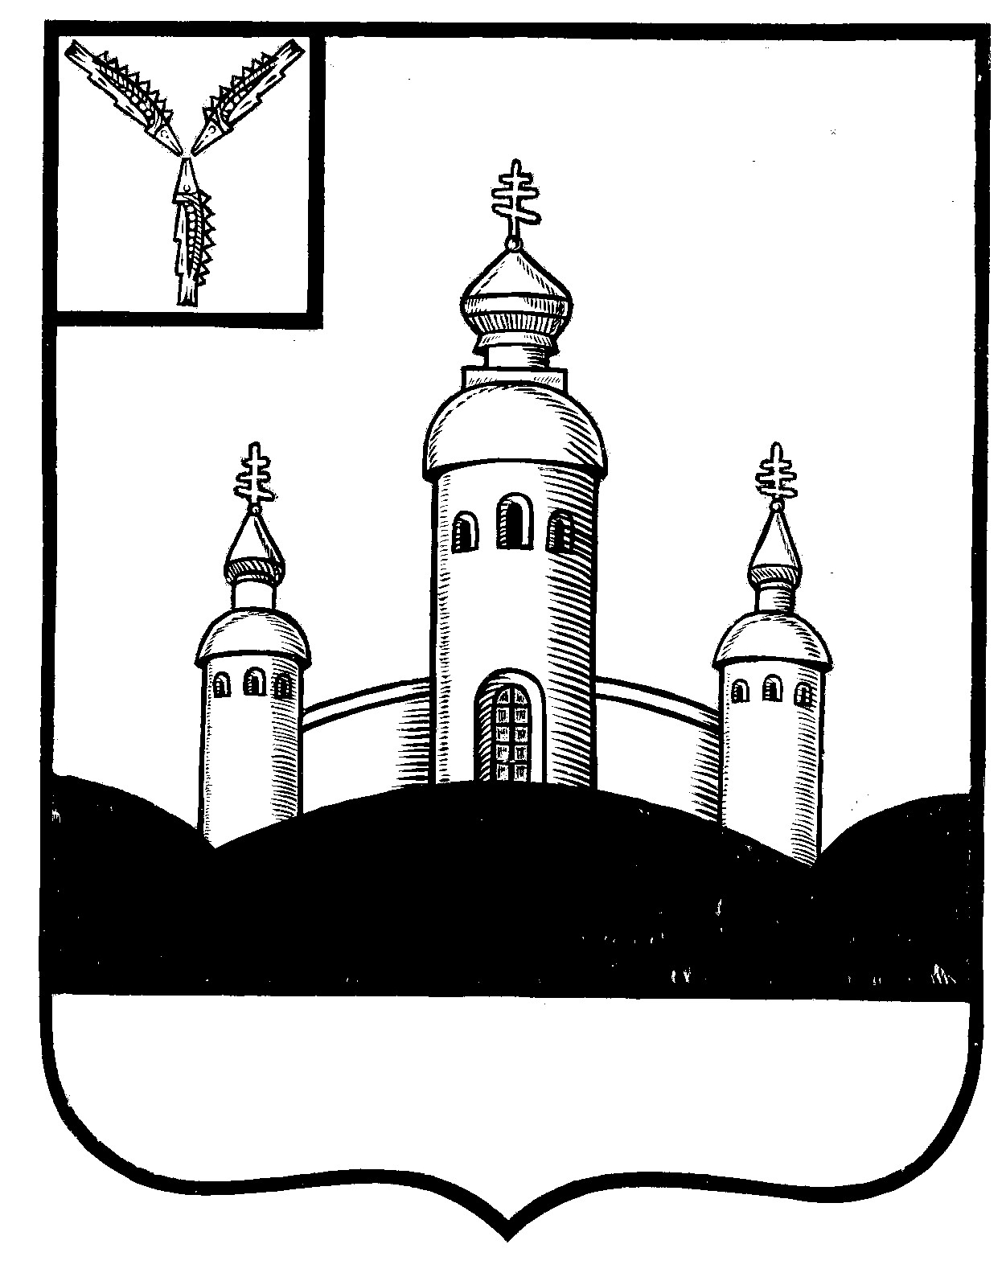
СОБРАНИЕ
ВОСКРЕСЕНСКОГО МУНИЦИПАЛЬНОГО РАЙОНА
САРАТОВСКОЙ ОБЛАСТИ
РЕШЕНИЕ

17 февраля 2025 года № 12

с. Воскресенское

О внесении изменений в решение Собрания
Воскресенского муниципального района
№ 45 от 23.10.2023 г. «Об образовании постоянных
комиссий Собрания Воскресенского
муниципального района Саратовской области

На основании решений Совета Синодского муниципального образования от 24.01.2025 года № 6 «О досрочном прекращений полномочий депутата Совета Синодского муниципального образования Воскресенского муниципального района Саратовской области шестого созыва Егорушкина Ивана Николаевича в связи с вступлением в отношении него в законную силу обвинительного приговора суда», № 8 «О делегировании депутата Совета Синодского муниципального образования Воскресенского муниципального района Саратовской области в Собрание Воскресенского муниципального района Саратовской области», рассмотрев заявление депутата Собрания Воскресенского муниципального района в соответствии с Уставом Воскресенского муниципального района Саратовской области
Собрание Воскресенского муниципального района Саратовской области
РЕШИЛО:
I. Внести изменения в состав комиссии по социальной политике и местному самоуправлению Собрания Воскресенского муниципального района, утвержденный решение м Собрания Воскресенского муниципального района № 45 от 23.10.2021 года «Об образовании постоянных комиссий Собрания Воскресенского муниципального района Саратовской области» заменив члена комиссии Егорушкина И.Н на Махову С.В.
II. Настоящее решение вступает в силу со дня его принятия.

Председатель Собрания
Воскресенского МР И.В. Яськова

